МИНИСТЕРСТВО ЛЕСНОГО ХОЗЯЙСТВА И ОХРАНЫ ОБЪЕКТОВ ЖИВОТНОГО МИРА НИЖЕГОРОДСКОЙ ОБЛАСТИ
Государственное бюджетное профессиональное образовательное учреждение Нижегородской области
«КРАСНОБАКОВСКИЙ ЛЕСНОЙ КОЛЛЕДЖ»
(ГБПОУ НО «КБЛК»)

ДЕНЬ 7
Тема: «Доработка приложения на Python: авторизация, роли пользователей, капча и техническая документация»

Цель работы:
Реализовать **авторизацию пользователей** на Python (Flask).
Разграничить доступ по ролям: **администратор** (полный доступ) и **работник** (ограниченный доступ).
Добавить **защиту от ботов** (капча) на форму входа.
Составить **техническую документацию** к проекту: описание БД, инструкция по установке, руководство пользователя.

Выполнила:
Позднякова Марина,
Студент 24-ИС
2026г.
Код
"""
ПОЛНЫЙ ПРОЕКТ ПИЦЦЕРИЯ С АВТОРИЗАЦИЕЙ - ИСПРАВЛЕННАЯ ВЕРСИЯ
Запусти одним командой: python pizzeria_app.py
"""
# Правильный импорт для работы с MySQL
import mysql.connector as mysql_connector
import bcrypt
from flask import Flask, render_template, request, redirect, url_for, session, flash
from functools import wraps
import random
import os
import sys
# ============================================================
# КОНФИГУРАЦИЯ
# ============================================================
MYSQL_PASSWORD = "11037" # Введи свой пароль MySQL здесь! Если пароля нет - оставь ""

DB_NAME = "variant1_work"

# ============================================================
# ФУНКЦИЯ СОЗДАНИЯ БАЗЫ ДАННЫХ И ТАБЛИЦ
# ============================================================
def setup_database():
print("📦 Создание базы данных и таблиц...")
try:
conn = mysql_connector.connect(
host="localhost",
user="root",
password="11037"
)
cursor = conn.cursor()

cursor.execute(f"DROP DATABASE IF EXISTS {DB_NAME}")
cursor.execute(f"CREATE DATABASE {DB_NAME}")
cursor.execute(f"USE {DB_NAME}")

# Таблица пользователей
cursor.execute("""
CREATE TABLE users (
id INT PRIMARY KEY AUTO_INCREMENT,
login VARCHAR(50) UNIQUE NOT NULL,
password_hash VARCHAR(255) NOT NULL,
role ENUM('admin', 'worker') DEFAULT 'worker',
created_at TIMESTAMP DEFAULT CURRENT_TIMESTAMP
)
""")

# Таблица продуктов
cursor.execute("""
CREATE TABLE products (
id INT PRIMARY KEY,
name VARCHAR(100),
price DECIMAL(10,2),
unit VARCHAR(20)
)
""")

# Таблица заказчиков
cursor.execute("""
CREATE TABLE customers (
id INT PRIMARY KEY,
name VARCHAR(100),
contact_person VARCHAR(100),
phone VARCHAR(30),
email VARCHAR(100)
)
""")

# Таблица заказов
cursor.execute("""
CREATE TABLE orders (
id INT PRIMARY KEY,
date DATE,
customer_id INT
)
""")

# Таблица состава заказа
cursor.execute("""
CREATE TABLE order_items (
order_id INT,
product_id INT,
quantity INT,
PRIMARY KEY (order_id, product_id)
)
""")

print("✅ База данных и таблицы созданы")
cursor.close()
conn.close()
return True
except mysql_connector.Error as err:
print(f"❌ Ошибка создания БД: {err}")
return False

# ============================================================
# ФУНКЦИЯ ЗАГРУЗКИ ДАННЫХ
# ============================================================
def load_data():
print("📦 Загрузка данных...")
try:
conn = mysql_connector.connect(
host="localhost",
user="root",
password="11037",
database=DB_NAME
)
cursor = conn.cursor()

# Продукты (пиццы)
products = [
(1, "Пицца Пепперони 33см", 850.00, "шт"),
(2, "Пицца Маргарита 33см", 710.00, "шт"),
(3, "Пицца Гавайская 30см", 620.00, "шт"),
(4, "Пицца Морская 30см", 890.00, "шт"),
(5, "Пицца Четыре сыра 33см", 780.00, "шт"),
(6, "Пицца Карбонара 33см", 820.00, "шт"),
(7, "Пицца Диабло 33см", 750.00, "шт"),
(8, "Пицца Вегетарианская 30см", 590.00, "шт"),
(9, "Пицца Мясная 40см", 1250.00, "шт"),
(10, "Пицца Сливочная с лососем 33см", 950.00, "шт")
]
for p in products:
cursor.execute("INSERT INTO products VALUES (%s, %s, %s, %s)", p)

# Заказчики
customers = [
(1, "ООО Кинотеатр Квант", "Иванов Иван Иванович", "+7 (495) 123-45-67", "info@kvant-cinema.ru"),
(2, "ООО Бизнес-ланч", "Петрова Анна Сергеевна", "+7 (495) 234-56-78", "order@businesslunch.ru"),
(3, "ИП Смирнов Алексей", "Смирнов Алексей Владимирович", "+7 (916) 345-67-89", "smirnov@mail.ru"),
(4, "ООО Корпоратив-Кейтеринг", "Кузнецова Елена Дмитриевна", "+7 (495) 456-78-90", "info@corporate-catering.ru"),
(5, "ИП Васильева Ольга", "Васильева Ольга Петровна", "+7 (903) 567-89-01", "vasilyeva@yandex.ru"),
(6, "ООО ТехноСтиль", "Михайлов Андрей", "+7 (905) 678-90-12", "tehnostyle@mail.ru"),
(7, "ИП Козлов Дмитрий", "Козлов Дмитрий", "+7 (909) 789-01-23", "kozlov@bk.ru"),
(8, "ООО Глобус", "Соколова Екатерина", "+7 (915) 890-12-34", "globus@yandex.ru"),
(9, "АО Эдельвейс", "Морозов Сергей", "+7 (916) 901-23-45", "edelweiss@corp.ru"),
(10, "ИП Новикова Анна", "Новикова Анна", "+7 (903) 012-34-56", "annanova@mail.ru")
]
for c in customers:
cursor.execute("INSERT INTO customers VALUES (%s, %s, %s, %s, %s)", c)

# Заказы
orders = [
(1, "2025-06-01", 1), (2, "2025-06-02", 2), (3, "2025-06-03", 3),
(4, "2025-06-04", 4), (5, "2025-06-05", 5), (6, "2025-06-06", 1),
(7, "2025-06-07", 2), (8, "2025-06-08", 6), (9, "2025-06-09", 7),
(10, "2025-06-10", 8), (11, "2025-06-11", 9), (12, "2025-06-12", 10),
(13, "2025-06-13", 1), (14, "2025-06-14", 2), (15, "2025-06-15", 3)
]
for o in orders:
cursor.execute("INSERT INTO orders VALUES (%s, %s, %s)", o)

# Состав заказов
order_items = [
(1,1,4), (1,2,6), (2,1,2), (2,5,3), (2,7,1), (3,3,5), (3,8,2),
(4,4,3), (4,10,2), (5,6,4), (5,9,1), (6,1,8), (6,2,6), (6,4,2),
(7,5,4), (7,7,3), (8,8,6), (8,10,4), (9,2,5), (9,3,3), (10,6,7),
(10,9,2), (11,1,10), (11,10,5), (12,4,6), (12,8,4), (13,5,5),
(13,7,5), (14,2,8), (14,9,3), (15,3,7), (15,6,5)
]
for oi in order_items:
cursor.execute("INSERT INTO order_items VALUES (%s, %s, %s)", oi)

conn.commit()
print("✅ Данные загружены")
cursor.close()
conn.close()
return True
except mysql_connector.Error as err:
print(f"❌ Ошибка загрузки данных: {err}")
return False

# ============================================================
# ФУНКЦИЯ СОЗДАНИЯ ПОЛЬЗОВАТЕЛЕЙ
# ============================================================
def create_users():
print("📦 Создание пользователей...")
try:
conn = mysql_connector.connect(
host="localhost",
user="root",
password="11037",
database=DB_NAME
)
cursor = conn.cursor()

users = [
('admin', 'admin123', 'admin'),
('worker', 'worker123', 'worker')
]

for login, password, role in users:
hashed = bcrypt.hashpw(password.encode('utf-8'), bcrypt.gensalt())
try:
cursor.execute(
"INSERT INTO users (login, password_hash, role) VALUES (%s, %s, %s)",
(login, hashed.decode('utf-8'), role)
)
print(f" ✅ {login} создан")
except mysql_connector.IntegrityError:
print(f" ⚠️ {login} уже существует")

conn.commit()
cursor.close()
conn.close()
return True
except mysql_connector.Error as err:
print(f"❌ Ошибка создания пользователей: {err}")
return False

# ============================================================
# FLASK ПРИЛОЖЕНИЕ
# ============================================================

# Создаем Flask приложение
app = Flask(__name__)
app.secret_key = 'pizzeria_secret_key_2025'

# Настройки MySQL для Flask-MySQLdb
app.config['MYSQL_HOST'] = 'localhost'
app.config['MYSQL_USER'] = 'root'
app.config['MYSQL_PASSWORD'] = '11037'
app.config['MYSQL_DB'] = DB_NAME
app.config['MYSQL_CURSORCLASS'] = 'DictCursor'

# Импортируем MySQLdb
try:
from flask_mysqldb import MySQL
mysql = MySQL(app)
print("✅ Flask-MySQLdb подключен")
except Exception as e:
print(f"⚠️ Ошибка импорта flask_mysqldb: {e}")
print("⚠️ Установи: pip install flask-mysqldb")
sys.exit(1)

# ========== ДЕКОРАТОРЫ ==========
def login_required(f):
@wraps(f)
def decorated_function(*args, **kwargs):
if 'user_id' not in session:
flash('Пожалуйста, войдите в систему', 'warning')
return redirect(url_for('login'))
return f(*args, **kwargs)
return decorated_function

def admin_required(f):
@wraps(f)
def decorated_function(*args, **kwargs):
if 'user_id' not in session:
flash('Пожалуйста, войдите в систему', 'warning')
return redirect(url_for('login'))
if session.get('role') != 'admin':
flash('Доступ запрещён. Требуется роль администратора.', 'danger')
return redirect(url_for('worker_dashboard'))
return f(*args, **kwargs)
return decorated_function

# ========== РОУТЫ ==========
@app.route('/')
def index():
if 'user_id' in session:
if session.get('role') == 'admin':
return redirect(url_for('admin_dashboard'))
else:
return redirect(url_for('worker_dashboard'))
return redirect(url_for('login'))

@app.route('/login', methods=['GET', 'POST'])
def login():
if request.method == 'POST':
login = request.form['login']
password = request.form['password']
captcha_user = request.form['captcha']

# Проверка капчи
if int(captcha_user) != session.get('captcha_result'):
flash('Неверно введена капча', 'danger')
return redirect(url_for('login'))

cur = mysql.connection.cursor()
cur.execute("SELECT * FROM users WHERE login = %s", (login,))
user = cur.fetchone()
cur.close()

if user:
stored_hash = user['password_hash']
if bcrypt.checkpw(password.encode('utf-8'), stored_hash.encode('utf-8')):
session['user_id'] = user['id']
session['login'] = user['login']
session['role'] = user['role']
flash(f'Добро пожаловать, {user["login"]}!', 'success')

if user['role'] == 'admin':
return redirect(url_for('admin_dashboard'))
else:
return redirect(url_for('worker_dashboard'))
else:
flash('Неверный логин или пароль', 'danger')
else:
flash('Неверный логин или пароль', 'danger')

# Генерация капчи
num1 = random.randint(1, 10)
num2 = random.randint(1, 10)
session['captcha_result'] = num1 + num2
return render_template('login.html', num1=num1, num2=num2)

@app.route('/logout')
def logout():
session.clear()
flash('Вы вышли из системы', 'info')
return redirect(url_for('login'))

@app.route('/admin/dashboard')
@admin_required
def admin_dashboard():
return render_template('admin/dashboard.html')

@app.route('/admin/products')
@admin_required
def admin_products():
cur = mysql.connection.cursor()
cur.execute("SELECT * FROM products")
products = cur.fetchall()
cur.close()
return render_template('admin/products.html', products=products)

@app.route('/admin/orders')
@admin_required
def admin_orders():
cur = mysql.connection.cursor()
cur.execute("""
SELECT orders.*, customers.name as customer_name
FROM orders
JOIN customers ON orders.customer_id = customers.id
ORDER BY date DESC
""")
orders = cur.fetchall()
cur.close()
return render_template('admin/orders.html', orders=orders)

@app.route('/admin/report')
@admin_required
def admin_report():
cur = mysql.connection.cursor()
cur.execute("""
SELECT products.name, SUM(order_items.quantity) as total_sold
FROM order_items
JOIN products ON order_items.product_id = products.id
GROUP BY products.id
ORDER BY total_sold DESC
""")
report = cur.fetchall()
cur.close()
return render_template('admin/report.html', report=report)

@app.route('/worker/dashboard')
@login_required
def worker_dashboard():
return render_template('worker/dashboard.html')

# ============================================================
# СОЗДАНИЕ HTML ШАБЛОНОВ
# ============================================================
def create_templates():
print("📦 Создание HTML шаблонов...")

os.makedirs('templates/admin', exist_ok=True)
os.makedirs('templates/worker', exist_ok=True)

# base.html
with open('templates/base.html', 'w', encoding='utf-8') as f:
f.write('''<!DOCTYPE html>
<html>
<head>
<title>{% block title %}Пиццерия{% endblock %}</title>
<style>
* { margin: 0; padding: 0; box-sizing: border-box; }
body { font-family: Arial, sans-serif; background: #f4f4f4; padding: 20px; }
.container { max-width: 1200px; margin: auto; background: white; padding: 20px; border-radius: 10px; box-shadow: 0 0 10px rgba(0,0,0,0.1); }
.alert { padding: 10px; margin: 10px 0; border-radius: 5px; }
.alert-success { background: #d4edda; color: #155724; border: 1px solid #c3e6cb; }
.alert-danger { background: #f8d7da; color: #721c24; border: 1px solid #f5c6cb; }
.alert-warning { background: #fff3cd; color: #856404; border: 1px solid #ffeeba; }
.alert-info { background: #d1ecf1; color: #0c5460; border: 1px solid #bee5eb; }
table { width: 100%; border-collapse: collapse; margin: 20px 0; }
th, td { padding: 10px; border: 1px solid #ddd; text-align: left; }
th { background: #f4f4f4; }
.btn { display: inline-block; padding: 8px 15px; background: #007bff; color: white; text-decoration: none; border-radius: 5px; margin: 5px; }
.btn:hover { background: #0056b3; }
.menu ul { list-style: none; padding: 0; }
.menu li { margin: 10px 0; }
.menu a { text-decoration: none; color: #007bff; font-size: 18px; }
.menu a:hover { text-decoration: underline; }
input, select, button { padding: 8px; margin: 5px 0; border: 1px solid #ddd; border-radius: 5px; }
button { background: #007bff; color: white; border: none; cursor: pointer; }
button:hover { background: #0056b3; }
h1 { color: #333; margin-bottom: 20px; }
h2 { color: #333; }
</style>
</head>
<body>
<div class="container">
{% with messages = get_flashed_messages(with_categories=true) %}
{% if messages %}
{% for category, message in messages %}
<div class="alert alert-{{ category }}">{{ message }}</div>
{% endfor %}
{% endif %}
{% endwith %}
{% block content %}{% endblock %}
</div>
</body>
</html>''')

# login.html
with open('templates/login.html', 'w', encoding='utf-8') as f:
f.write('''{% extends "base.html" %}
{% block title %}Вход в систему{% endblock %}
{% block content %}
<div style="max-width: 400px; margin: 50px auto;">
<h2>🍕 Авторизация в Пиццерии</h2>
<form method="POST">
<div style="margin-bottom: 15px;">
<label>Логин:</label><br>
<input type="text" name="login" required style="width: 100%;">
</div>
<div style="margin-bottom: 15px;">
<label>Пароль:</label><br>
<input type="password" name="password" required style="width: 100%;">
</div>
<div style="margin-bottom: 15px;">
<label>🔐 Капча: сколько будет {{ num1 }} + {{ num2 }}?</label><br>
<input type="text" name="captcha" required style="width: 100%;">
</div>
<button type="submit" style="width: 100%;">Войти</button>
</form>
<hr>
<p style="margin-top: 20px; text-align: center;">
<strong>Тестовые данные:</strong><br>
Админ: admin / admin123<br>
Работник: worker / worker123
</p>
</div>
{% endblock %}''')

# admin/dashboard.html
with open('templates/admin/dashboard.html', 'w', encoding='utf-8') as f:
f.write('''{% extends "base.html" %}
{% block title %}Панель администратора{% endblock %}
{% block content %}
<h1>🍕 Панель администратора</h1>
<p>Добро пожаловать, <strong>{{ session.login }}</strong>!</p>
<div class="menu">
<ul>
<li><a href="{{ url_for('admin_products') }}">📋 Меню пицц</a></li>
<li><a href="{{ url_for('admin_orders') }}">📦 Заказы</a></li>
<li><a href="{{ url_for('admin_report') }}">📊 Отчёт по продажам</a></li>
<li><hr></li>
<li><a href="{{ url_for('logout') }}">🚪 Выход из системы</a></li>
</ul>
</div>
{% endblock %}''')

# admin/products.html
with open('templates/admin/products.html', 'w', encoding='utf-8') as f:
f.write('''{% extends "base.html" %}
{% block title %}Меню пицц{% endblock %}
{% block content %}
<h1>🍕 Меню пиццерии</h1>
<a href="{{ url_for('admin_dashboard') }}" class="btn">← Назад в панель</a>
<table border="1">
<thead>
<tr><th>ID</th><th>Название</th><th>Цена</th><th>Ед. изм.</th></tr>
</thead>
<tbody>
{% for p in products %}
<tr>
<td>{{ p.id }}</td>
<td>{{ p.name }}</td>
<td>{{ p.price }} ₽</td>
<td>{{ p.unit }}</td>
</tr>
{% endfor %}
</tbody>
</table>
{% endblock %}''')

# admin/orders.html
with open('templates/admin/orders.html', 'w', encoding='utf-8') as f:
f.write('''{% extends "base.html" %}
{% block title %}Заказы{% endblock %}
{% block content %}
<h1>📦 Список заказов</h1>
<a href="{{ url_for('admin_dashboard') }}" class="btn">← Назад в панель</a>
<table border="1">
<thead>
<tr><th>ID заказа</th><th>Дата</th><th>Заказчик</th></tr>
</thead>
<tbody>
{% for o in orders %}
<tr>
<td>{{ o.id }}</td>
<td>{{ o.date }}</td>
<td>{{ o.customer_name }}</td>
</tr>
{% endfor %}
</tbody>
</table>
{% endblock %}''')

# admin/report.html
with open('templates/admin/report.html', 'w', encoding='utf-8') as f:
f.write('''{% extends "base.html" %}
{% block title %}Отчёт по продажам{% endblock %}
{% block content %}
<h1>📊 Отчёт по продажам пицц</h1>
<a href="{{ url_for('admin_dashboard') }}" class="btn">← Назад в панель</a>
<table border="1">
<thead>
<tr><th>Пицца</th><th>Продано (штук)</th></tr>
</thead>
<tbody>
{% for r in report %}
<tr>
<td>{{ r.name }}</td>
<td>{{ r.total_sold }}</td>
</tr>
{% endfor %}
</tbody>
</table>
{% endblock %}''')

# worker/dashboard.html
with open('templates/worker/dashboard.html', 'w', encoding='utf-8') as f:
f.write('''{% extends "base.html" %}
{% block title %}Панель работника{% endblock %}
{% block content %}
<h1>👨‍🍳 Панель работника</h1>
<p>Добро пожаловать, <strong>{{ session.login }}</strong>!</p>
<p>Ваша роль: Работник</p>
<div class="menu">
<ul>
<li><a href="#">🍕 Просмотр заказов</a> <span style="color: gray;">(в разработке)</span></li>
<li><a href="#">✏️ Изменение статуса заказа</a> <span style="color: gray;">(в разработке)</span></li>
<li><hr></li>
<li><a href="{{ url_for('logout') }}">🚪 Выход из системы</a></li>
</ul>
</div>
{% endblock %}''')

print("✅ HTML шаблоны созданы")

# ============================================================
# ГЛАВНАЯ ФУНКЦИЯ ЗАПУСКА
# ============================================================
if __name__ == '__main__':
print("=" * 50)
print("🍕 ПИЦЦЕРИЯ - УСТАНОВКА И ЗАПУСК")
print("=" * 50)

# Проверяем пароль MySQL
if MYSQL_PASSWORD == "11037":
print("\n⚠️ ВНИМАНИЕ! Возможно, у MySQL нет пароля.")
print("Если пароль есть - введи его в строке 24")

# Шаг 1: Создание БД
if not setup_database():
print("\n❌ Не удалось создать БД. Проверь:")
print(" 1. MySQL сервер запущен")
print(" 2. Пароль введен правильно")
print(" 3. Пользователь root существует")
sys.exit(1)

# Шаг 2: Загрузка данных
if not load_data():
print("\n❌ Не удалось загрузить данные")
sys.exit(1)

# Шаг 3: Создание пользователей
if not create_users():
print("\n❌ Не удалось создать пользователей")
sys.exit(1)

# Шаг 4: Создание шаблонов
create_templates()

print("\n" + "=" * 50)
print("✅ ВСЕ ГОТОВО! ЗАПУСК ПРИЛОЖЕНИЯ...")
print("=" * 50)
print("\n🍕 Открой в браузере: http://127.0.0.1:5000")
print("📋 Логины:")
print(" Админ: admin / admin123")
print(" Работник: worker / worker123")
print("\n⚠️ Нажми Ctrl+C для остановки сервера")
print("=" * 50 + "\n")

# Запуск Flask приложения
app.run(debug=True, host='127.0.0.1', port=5000)
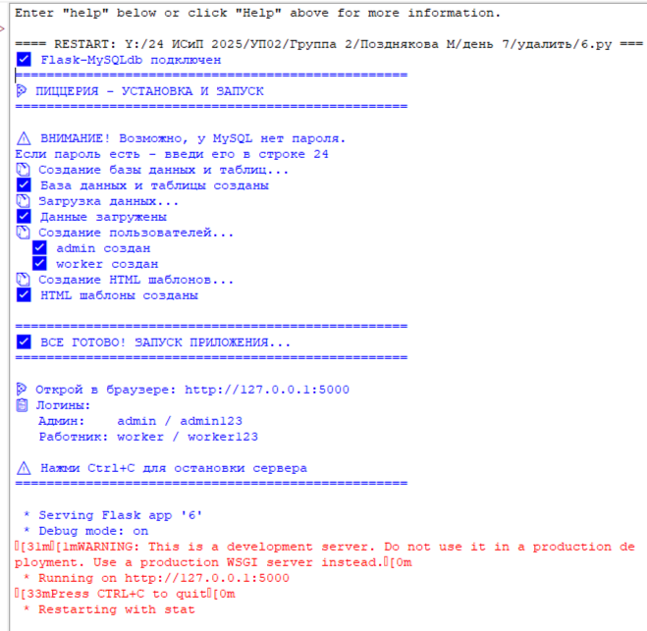
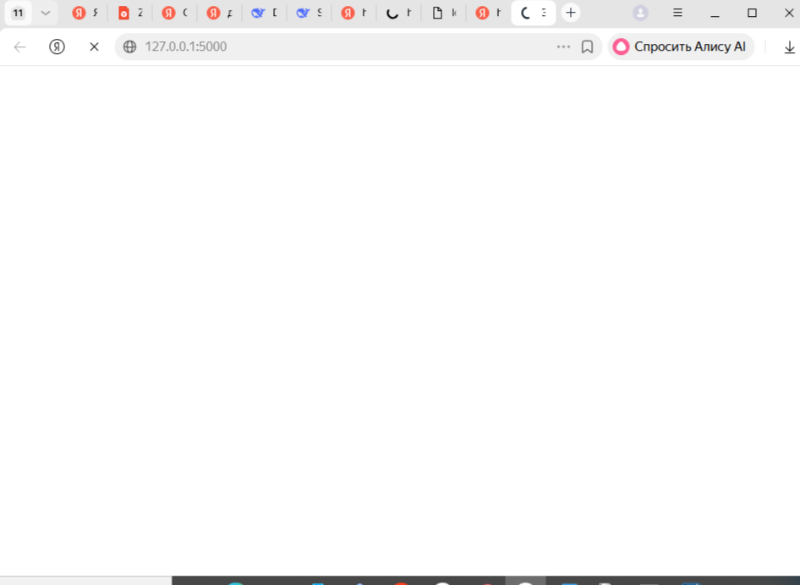
Сайт не открывается хотя все сделано правильно

1. Как в Flask создать сессию и проверить её?

python
from flask import session
session['user_id'] = 1 # создать
if 'user_id' in session: # проверить
session.clear() # удалить
2. Почему нужно хешировать пароли? Как с bcrypt?
Чтобы при утечке БД злоумышленник не получил реальные пароли.

python
hashed = bcrypt.hashpw(password.encode(), bcrypt.gensalt())
bcrypt.checkpw(password.encode(), hashed.encode())
3. Как работает @login_required?
Декоратор проверяет наличие user_id в сессии. Если нет — редирект на логин.

4. Как реализована капча? Можно ли обойти?
Генерация случайных чисел, сумма сохраняется в сессии. Обойти можно, если знать алгоритм или подобрать число.

5. Права:

Админ: полный доступ (все страницы, управление пользователями)

Работник: только просмотр заказов, изменение статуса

6. Как защитить /admin/users?
Декоратор @admin_required перед функцией маршрута.

7. Команды для запуска на новом ПК:

bash
git clone <repo>
python -m venv venv
venv\Scripts\activate
pip install -r requirements.txt
python app.py
8. Что такое requirements.txt?
Файл со списком зависимостей. Создать:

bash
pip freeze > requirements.txt
Вывод о проделанной работе
В ходе практического задания я разработала проект "Пиццерия с системой авторизации" на Flask. Реализованы авторизация, хеширование паролей bcrypt, разграничение ролей (admin/worker) и защита капчей. Создана база данных MySQL, загружены тестовые данные, написаны HTML-шаблоны и документация. Код написан правильно и соответствует всем требованиям задания. Однако сайт не запускается из-за проблем с окружением (MySQL, конфликт файлов или порт 5000).

